Муниципальное казённое дошкольное образовательное учреждение детский сад № 13 общеразвивающего вида с приоритетным осуществлением деятельности по художественно-эстетическому направлению

Образовательный проект
«ПО ДОРОГЕ ДОБРОТЫ»



Подготовила: Антончик И.А.,
воспитатель первой квалификационной категории

г.Тавда, 2023
Содержание
1.Введение………………………………………………………………………………………………3
1.1.Проблема………………………………………………………………………………………….…3
1.2.Актуальность проекта………………………………………………………………………………3
2. Этапы реализации проекта………………………………………………………………………….5
Подготовительно – информационный этап……..…………………………………………………….5
Основной (тематический план реализации проекта)………..………………………………………..6
3.Заключительный этап………………………………………………………………………………...8
Реализация проекта…………………………………………………………………………………….9
Приложение……………………………………………………………………………………………18

1. Введение.
1.1. Проблема
Проблемы надо решать, не откладывая. Решить их хочется все, но лучше решить проблему очень значимую и по нашим силам.
На занятии в ходе обсуждения к окну нашей группы подлетела птичка. Ребята сначала её не узнали. Но приглядевшись к птичке, догадались – это была синичка. А почему она подлетела к нам? К окну? Ответ был такого рода. На улице зима, стоял сильный мороз, бедным птицам совершенно нечего есть, поэтому они прибиваются к жилью человека, которые птицам могут спасти жизнь.
После проведенных занятий, у нас с ребятами была запланирована экскурсия в аптеку. Проходя мимо многоэтажного дома, мы с ребятами увидели бездомных кошек и даже котят, которые мяукали не только от голода, но и холода. В это время из подъезда вышла женщина с кормом для бездомных кошек. Она нам рассказала, что здесь обитают не только бездомные кошки, но и собаки. И правда, мы сами часто встречаем на улице, остановке бездомных животных, птиц, которые ищут того, кто их может покормить, или даже приютить.
Зима – это холодное время года для птиц и животных, для них это сложный период. В этот период погибает большое количество зимующих и перелетных птиц, а также животных, если человека нет рядом. Чтобы помочь птицам и бездомным животным пережить стужу и голод, человек должен помочь, значит тем самым, сохранит им жизнь. Покормить птиц и животных – несложно, а приятно. Таким способом в людях проявляется человечность и добро.
Такая плачевная ситуация натолкнула нас на то, чтобы реализовать в детском саду свой проект «По дороге доброты».
1.2.Актуальность проекта
Сложившаяся проблемная ситуация существования зимующих птиц и бездомных животных является одной из актуальных проблем, которая имеет неблагоприятные экологические и социальные последствия. Формирование основ личности и экологической культуры начинается с детства, где дети учатся сопереживать, сочувствовать, размышлять над отношением людей к природе, где уже с возрастом получают удовольствие и радость от добрых благородных поступков. Ведь без готовности ребенка видеть и чувствовать мир природы, без развития эмоциональной среды и симпатии ко всему живому, мир природы так и останется окружающей средой, не становясь частью внутреннего мира ребенка. Не зря говорят, то, что мы вложим в душу ребенка сейчас, проявится позднее, станет его и нашей жизнью.
Голод у «Братьев наших меньших» вызывают большие страдания, их гибель. Мы решили не пускать эту ситуацию на самотёк, организовать сбор корма для птиц и бездомных животных. Для этого мы решили подключить наших единомышленников – родителей, которые смогут оказать помощь, также с помощью них смастерить кормушки своими руками для птиц и организовать птичьи столовые развесив их в лесном массиве нашего района. К счастью в нашем городе есть социальная группа в контакте «КОШКИНДОМ», которая также оказывает помощь бездомным животным. Они призывают людей не бросать на произвол судьбы своих питомцев, просят всех желающих оказывать посильную помощь в приобретении корма, ведь их можно спасти от гибели!
Цель проекта:
- формировать бережное отношение к зимующим птицам и бездомным животным, также природе;
- привлечь детей и родителей в оказании помощи изготовить кормушки, собрать корм для зимующих птиц и бездомных животных;
- развивать у детей мышление, связанную речь, кругозор.
Задачи проекта:
- расширить знания детей о зимующих птицах и бездомных животных;
- вызвать у детей сочувствие к голодающим и замерзающим зимой птицам бездомным животным;
- воспитывать доброжелательное и ответственное отношение к «Братьям нашим меньшим», проявляя к ним свою заботу и любовь;
- расширить знания детей о правилах поведения при встрече с бездомными животными;
- укреплять детско - родительские отношения, а также форму взаимодействия отношений с социальными партнёрами;
Тип проекта: информационный, познавательный, социальный.
Продолжительность проекта: Краткосрочный проект - с 20.01.2023г.- по 10.02.2023г.
Возраст детей: 5-6 лет (старшая группа).
Участники проекта: воспитанники старшей группы «Дельфинёнок», их родители, воспитатель И.А. Антончик, ребята - активисты первичного отделения РДШ МАОУ СОШ №18, г.Тавда, их руководитель и организатор, центральная городская детская библиотека.
Методы и формы организации проектной деятельности:
- Словесные методы (беседы, рассказы, загадки)
- Наглядный метод (картины, мультфильмы, иллюстрации в книгах, и др.)
- Игровая деятельность (дидактические, настольные, подвижные игры);
-Практические методы (рисование, раскраска, аппликация, изготовление кормушек, сбор корма для зимующих птиц и бездомных животных).
Ожидаемые результаты:
Для детей:
1.Расширятся представления детей о зимующих птицах, бездомных животных, их привычках, поведении, условиях необходимых для жизни;
2. Дети станут более доброжелательными, ответственными по отношению к зимующим птицам, бездомным животным и домашним любимцам;
Для педагога:
1. Повысить активность и заинтересованность семей воспитанников в сотрудничестве в социальных акциях;
3. Участие родителей и воспитанников в помощи сбора корма зимующим птицам и бездомным животным;
Для родителей:
1.У родителей изменится отношение к зимующим птицам и бездомным - бродячим животным;
2. Родители примут участие в решении социальной проблемы.
2. Этапы реализации проекта
I этап Подготовительно - информационный:
1. Определение целей и задач проекта;
2. Оповещение воспитанников и их родителей о проведении проекта: «Доброта начинается с детства» (размещение объявления лично, беседа с родителями, через группу WhatsApp);
3. Подбор материала, для проведения занятий, бесед по теме проекта. Составление комплексно - тематического плана. Сбор дидактических, настольно - печатных и подвижных игр для детей необходимого для реализации цели проекта;
4 Изготовление для детей альбома «Перелётные птицы», дидактических игр на липучках: «Что можно птицам», «Круги Луллия – Перелетные и зимующие птицы»;
5. Сотрудничество с родителями: сбор материала для фотовыставки «Наши домашние любимцы» Изготовление родителями и детьми кормушек для птиц. Сбор корма для зимующих птиц и бездомных животных, а также изготовление агитационных буклетов для родителей «Покормите птиц зимой; Что любят кушать зимующие птицы», «Как помочь бездомным животным», «Мы в ответе за тех, кого приручили»;
6. Сотрудничество воспитателя и воспитанников детского сада с ребятами - активистами первичного отделения РДШ, с их руководителем и организатором МАОУ СООШ №18, г.Тавда, а также с Центральной городской детской библиотекой;
7. Благотворительные акции помощи «Поможем зимующим птицам и бездомным животным все вместе!» (целевая прогулка с воспитанниками «Кормим бездомных животных»);
8. Акция «Творите добро» для жителей прилегающей к д/с территории (вручение буклетов, памяток «Покормим зимующих птиц», «Если вы на улице нашли бездомного кота или собаку»).
II этап Основной (тематический план реализации проекта):
ОО | Совместная деятельность воспитателя с детьми | Самостоятельная деятельность детей | Взаимодействие с родителями, педагогами и активистами РДШ
Социально – коммуникативное развитие | - Беседа о зимующих птицах;  - Беседа о бездомных животных;  - Беседы: «Что такое милосердие и сострадание?», «Что значит: «Жизнь дана на добрые дела?», «Зачем помогать бездомным животным и зимующим птицам?»;  -«Правила кормления птиц. Для чего нужны кормушки? «Чем питаются птицы зимой?»;  -«Правила поведения детей при встрече с бездомными животными». | - Сюжетно – ролевые игры: «Доктор Айболит»;  - Игровая ситуация «Помогаем маме»;  -Рассматривание демонстрационного материала «Зимующие птицы»;  -Рассматривание картинок как нужно вести себя при встрече с бездомными животными. | - Сбор материала для фотовыставки «Наши любимцы»;  -Благотворительные акции с помощью родителей «Поможем зимующим птицам и бездомным животным все вместе!»;  -Участие в благотворительной акции «Добрые лапки», центральная городская детская библиотека, г. Тавда;  - Акция «Творите добро» для жителей прилегающей к д/с территории;  -Совместная целевая прогулка с детьми, ребятами – активистами РДШ, их руководителем и организатором МАОУ СОШ №18 в сосновый бор, расположенного возле школы;  - Целевые прогулки с воспитанниками «Кормим зимующих птиц и бездомных животных» (район, прилегающий к детскому саду)
Познавательное развитие | -НОД «Путешествие в страну добра»;  - НОД «Зимующие птицы. Как помочь?»;  -Презентация «Зимующие птицы»,  - НОД «Мы в ответе за тех, кого приручили». | - Словесная игра «Кто больше скажет добрых и теплых слов»;  - Д/и «Оцени поступок»;  - Д/и «Найди, кто, где живет», «Угадай по описанию», «Кто улетел?», «Кто лишний?» «Чей хвост?», «Покормим птиц?»;  - Д/и «Что можно птицам»;  - Игра «Накорми домашнего животного». | -Изготовление родителями и детьми кормушек для зимующих птиц;  - Сбор корма для зимующих птиц и бездомных животных;  - Буклеты для родителей «Покормите птиц зимой; Что любят кушать зимующие птицы», «Как помочь бездомным животным», «Мы в ответе за тех, кого приручили»;  - Буклеты, памятки для жителей прилегающего к детскому саду района «Покормим зимующих птиц», «Если вы на улице нашли бездомного кота или собаку».
Художественно – эстетическое развитие | - Лепка «Снегири прилетели»;  - Конструирование по образцу из геометрических фигур «Домик для кошки»;  - Приготовление «Козинаки для зимующих птиц». | - Раскраска «Снегирь, синичка, воробей в кормушке»;  - Раскраска «Если ты, приютил бездомного животного»;  - Конструирование из конструктора «Ветеринарная больница» | - Выставка «Наши любимцы»;
Речевое развитие | -Стихотворение А.Плещеева «Птичка»;  - Загадки про зимующих птиц»;  - Чтение рассказа К.Д. Ушинского «Проказы старухи зимы»;  - Чтение С. Я. Маршака «Друзья-товарищи», Осеевой «Рыжий кот», «Добрые слова», В. Маяковского «Что такое хорошо и, что такое плохо»;  -Чтение стихотворения В.П. «Милосердие»; | -Рассматривание иллюстраций в книгах и рассказывание сказок о животных;  - Повторение с детьми стихов, выученных нами на занятиях;  - Песня «Дорога добра» сл. Ю. Энтина, муз. Н. Минкова. | -Заучивание стихотворения Я.Яшина «Покормите птиц зимой».  - Разучивание пословиц и скороговорок с детьми.
Физическое развитие | - Зарядка «Если с другом вышел в путь».  - Подвижная игра: «Передай добрые слова»;  - Пальчиковые игры: «Птичья кормушка», «Я кормлю всех птиц», «Летит над полем птичка»;  - Подвижная игра «Найди свой домик». | - Прокатывание мячей друг к другу «Как назовёшь по имени найденную кошку на улице?»

III этап Заключительный:
- Фотовыставки «Наши любимцы»;
- Организация птичьей столовой в сосновом бору, расположенном около МАОУ СОШ № 18. Развешивание козинаков, приготовленных своими руками, а также размещение корма в кормушки для зимующих птиц;
- Благотворительные акции помощи «Поможем бездомным животным все вместе!», «Добрые лапки»;
- Акция для жителей прилегающего к детскому саду района «Творите добро».
Полученные результаты:
В результате реализации проекта дети расширили свои знания о зимующих птицах, бездомных животных, их привычках, поведении, условиях необходимых для жизни. У ребят повысился интерес и эмоциональная отзывчивость на произведения художественной литературы. Они активно принимают участие в обсуждении той или иной ситуации, рассказанной в стихотворениях о зимующих птицах, бездомных животных, высказывали свою точку зрения. Дети стали более доброжелательными, ответственными по отношению к «Братьям нашим меньшим». Свои впечатления они отразили в своих рисунках, работах по аппликации и лепке.
В ходе реализации проекта стала более тесной связь родителей с детьми и воспитателем. Родители приняли активное участие в благотворительной акции, оказали помощь в изготовлении кормушек для зимующих птиц, а также в сборе корма для птиц и бездомных животных. У них изменилось отношение к зимующим птицам и бездомным бродячим животным.
Продуктом проекта стали изготовленные совместно с детьми дидактические игры «Круги Луллия», альбом «Зимующие птицы» и кормушки для птиц.
Открытость проекта:
Наши добрые дела не окончены. Ребята планируют оказать помощь детям и взрослым, проживающим в ГАУСО СО Социально-реабилитационного Центра «Золушка»: организовать сбор детской и взрослой художественной литературы, игрушек и одежды.

Реализация проекта
С ребятами прошли тематические беседы

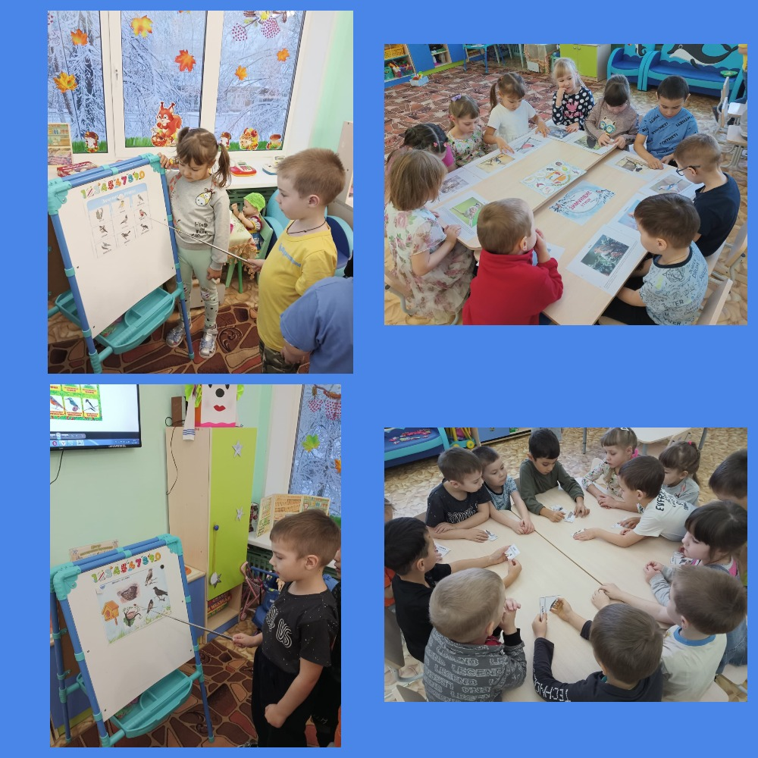

В ходе реализации проекта ребята занимались декоративно-прикладным творчеством. Лепили снегиря, раскрашивали зимующих птиц, бездомных животных, сделали аппликацию «Домик для бездомной кошки. Приготовили угощение для птиц «Козинаки». Из конструктора построили «Ветеринарную больницу» для животных.

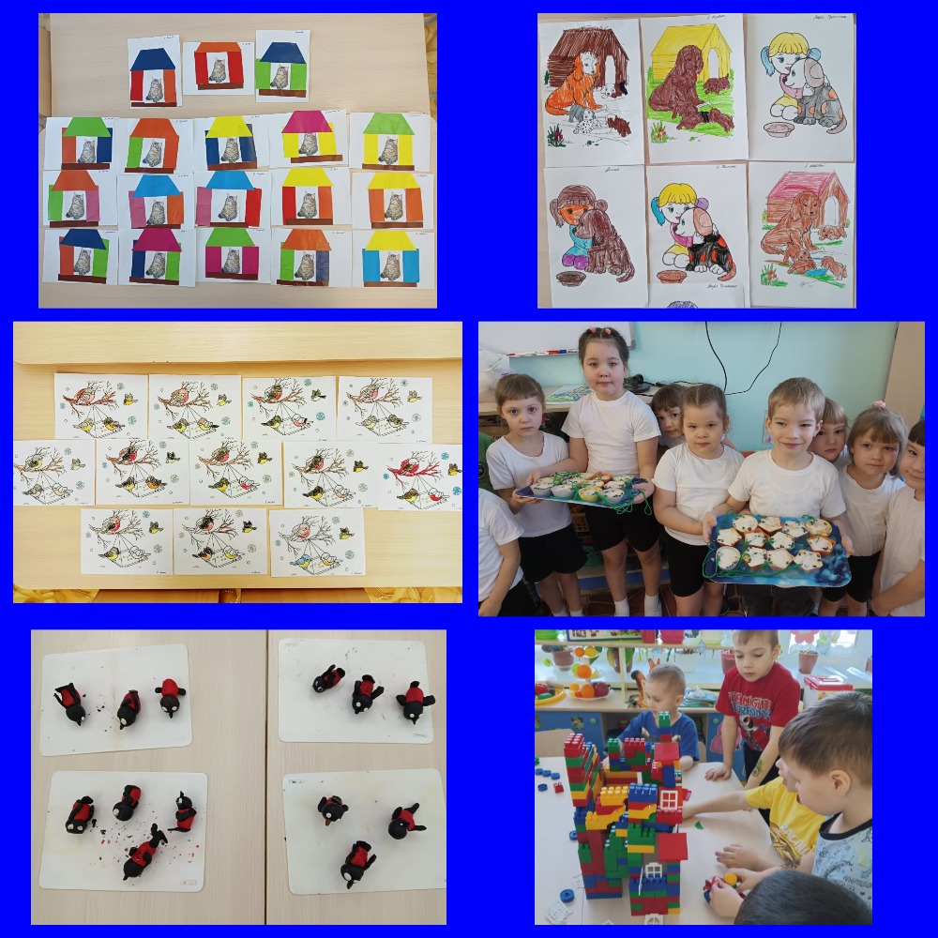

Наши родители вместе с детьми изготовили своими руками кормушки для птиц, собрали корм для бездомных животных и зимующих птиц.

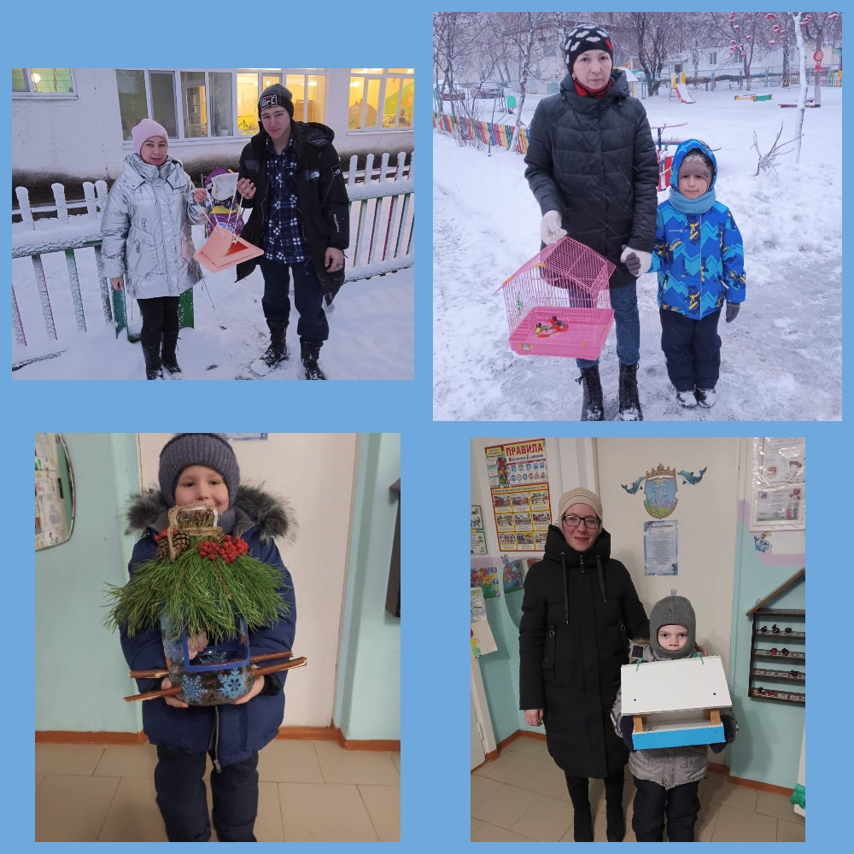

Целевая прогулка с воспитанниками
«Кормим зимующих птиц и бездомных животных»

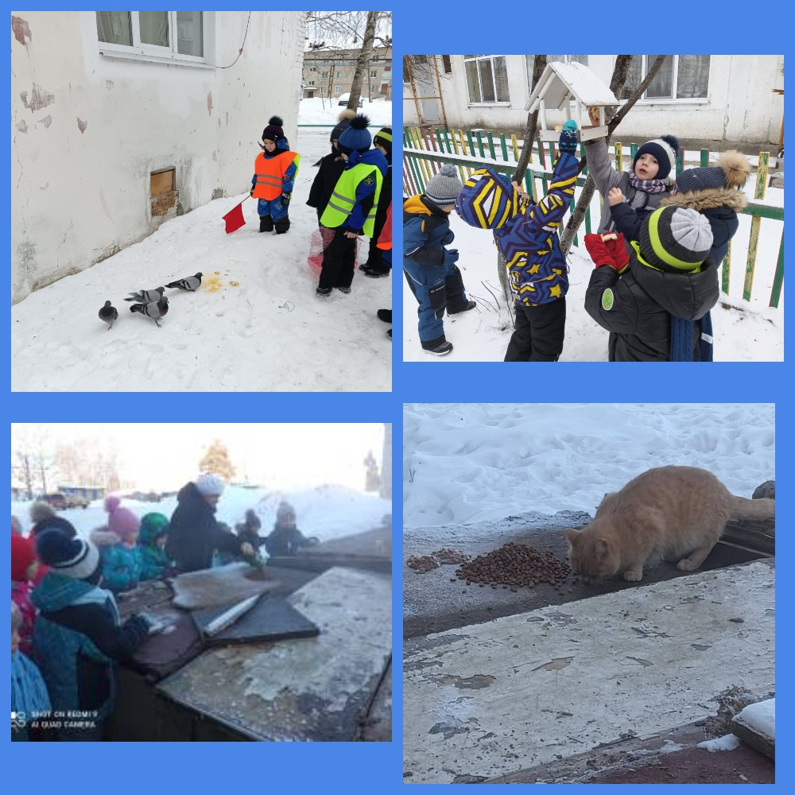

Совместная целевая прогулка с воспитанниками, ребятами – активистами РДШ, их руководителем и организатором МАОУ СОШ №18 в сосновый бор
(организация птичьей столовой)

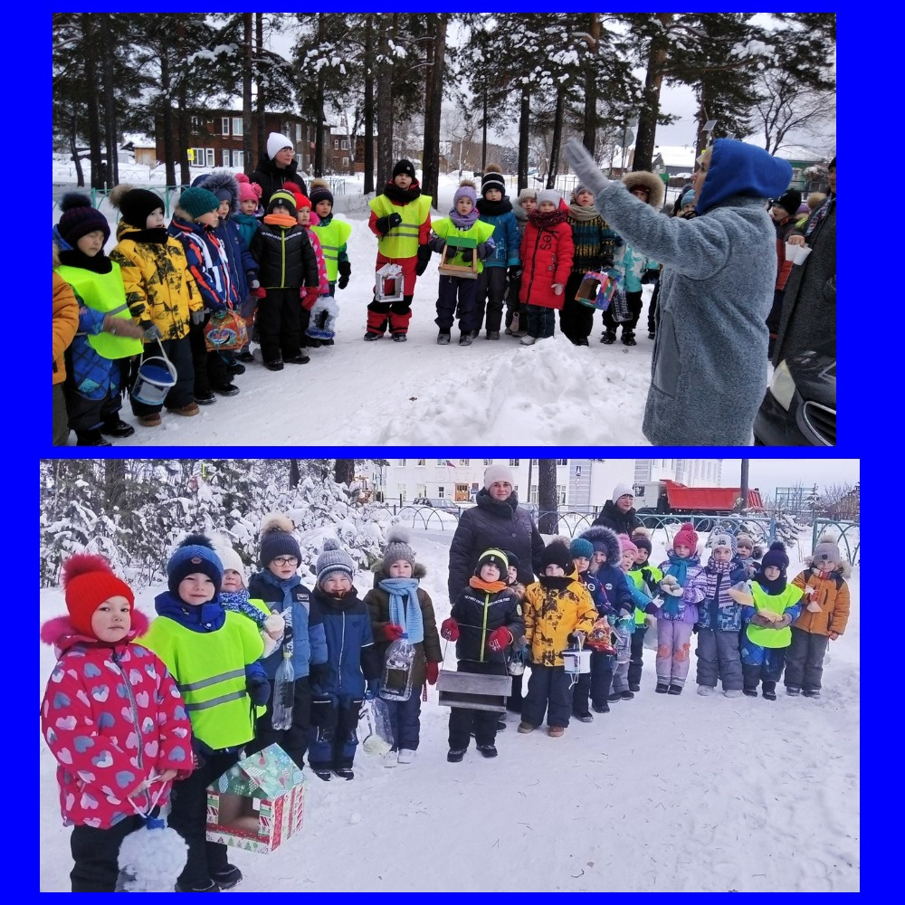

Акция для жителей района «Твори добро!»
Благотворительная акция помощи среди родителей
«Поможем зимующим птицам и бездомным животным все вместе!»

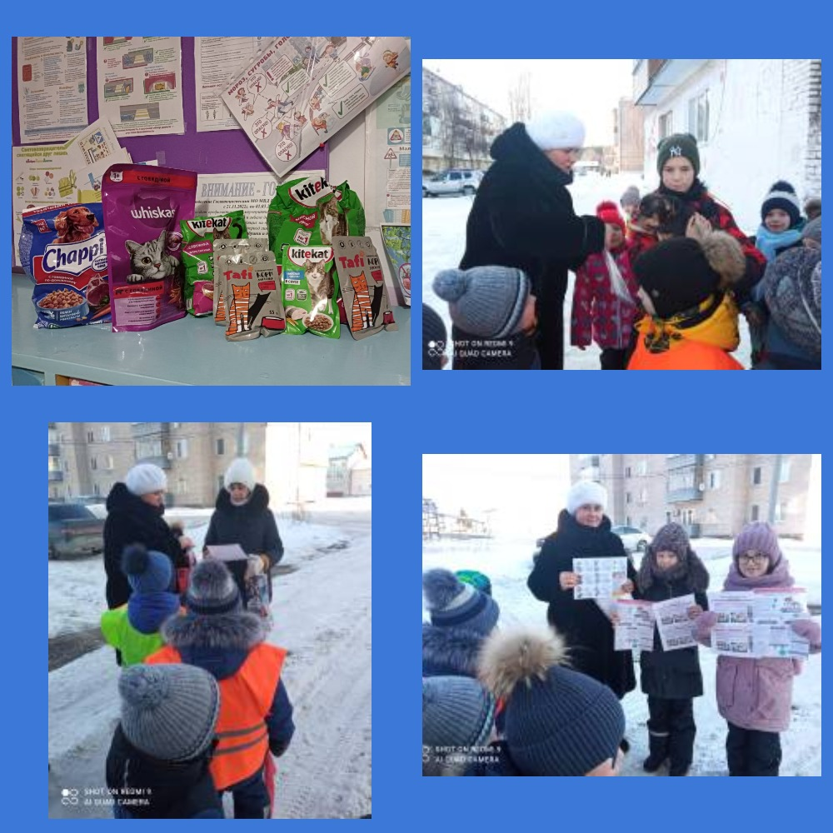

Участие в благотворительной акции «Добрые лапки»
(Центральная городская детская библиотека)

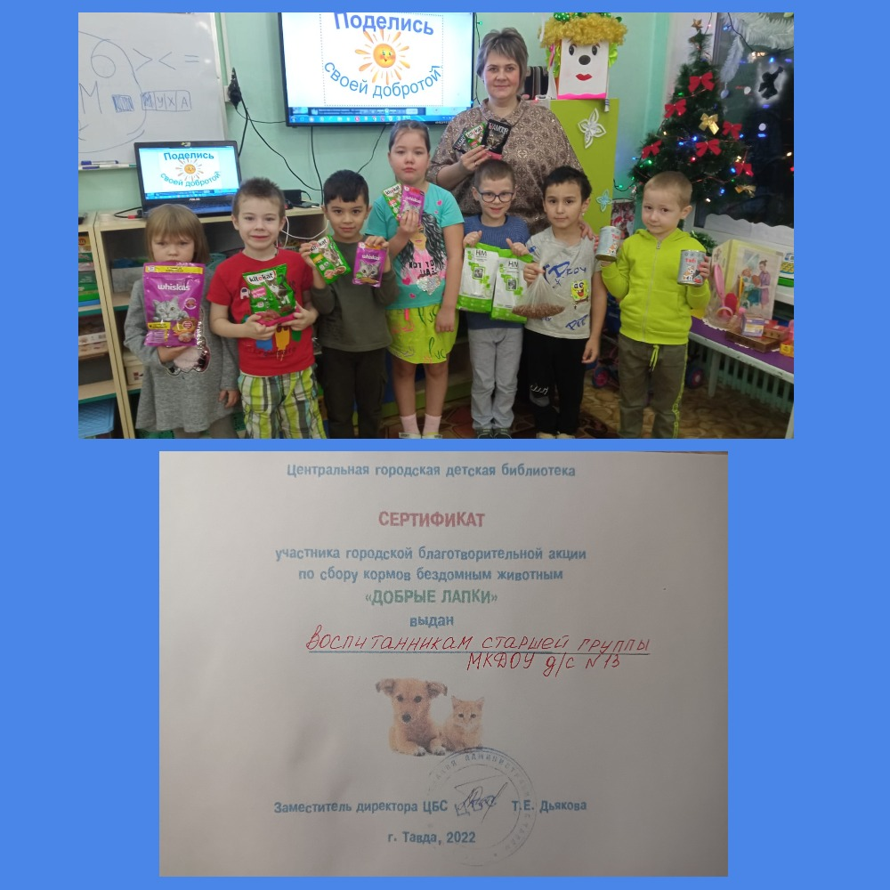

В ходе реализации проекта прошло сотрудничество с родителями: сбор материала для фотовыставки «Наши любимцы».

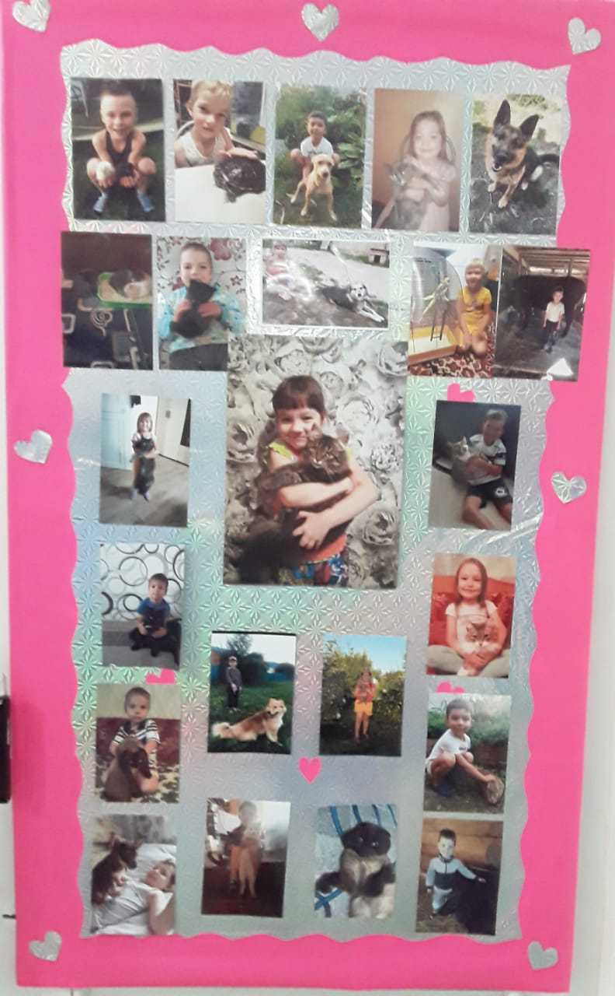

Вручение грамот родителям

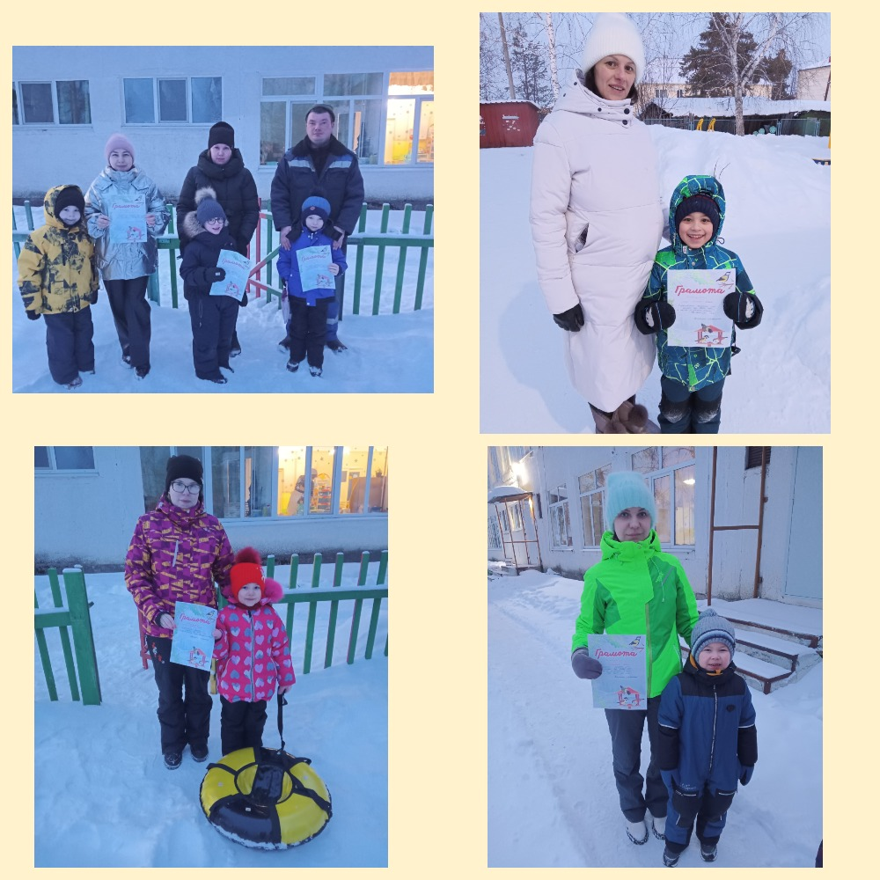

Приложение
Конспекты занятий
Беседа «Зимующие птицы»

Цель: расширить знания и представление у детей старшей группы о зимующих птицах.
Задачи:
- формировать у детей знания о зимующих птицах, их внешнем виде, образе жизни, о способах приспособленности птиц к жизни в зимнее время года;
воспитывать основы гуманно-ценностного отношения детей к природе, оказывать помощь живым существам;
- обогащать словарный запас детей;
- учить правильно, отвечать на заданные вопросы;
- формировать у детей основы здорового образа жизни;
- развивать умение видеть красоту нашей природы;
Ход беседы:
1. Организационный момент:
Ребята, сегодня мы с вами поговорим о зимующих птицах.
Для вас ребята, я приготовила упражнение «Сова»:
«Совушка - сова,
Большая голова.
На суку сидит,
На всех глядит».
(Дети вместе с воспитателем выполняют каждое упражнение 3-4 раза.)
Молодцы, ребятки!
2. Основная часть:
Воспитатель:
Ребята, давайте вспомним, каких птиц мы называем зимующими?
Дети: Это те птицы, которые не улетают в теплые края, остаются у нас зимовать и не боятся холода.
Все верно, ребята! Мы с вами познакомимся с некоторыми зимующими птицами.
Просмотр слайдов «Зимующие птицы»
1 картинка – воробей
Воспитатель:
Ребята! А что вы знаете о воробье? (Ответы детей)
-Сейчас мы с ней немного познакомимся.
2 картинка – голубь
- Ребята, посмотрите внимательно, что это за птичка? (Ответы детей)
Стишок:
«Почту носит голубок,
Небо рассекая.
Он письмо доставит в срок,
Крыльями сверкая.
Прилетят с ним вместе
Родные вести»
- Верно! А вы знаете что-то о них? (Ответы детей)
-Сейчас мы с ней немного познакомимся.
3 картинка – синица
- Ребята, посмотрите внимательно, что это за птичка? (Ответы детей)
Стишок:
Любят шустрые синицы
На просторе порезвиться:
Полетать, повеселиться,
Звонкой песней поделиться.
Ты зерно в кормушку кинь
И услышишь: «Синь-синь-синь!»
А вы ребята, что знаете о этих птичках? (Ответы детей)
-Сейчас мы с ней немного познакомимся.
4 картинка – снегирь
- Ребята, посмотрите внимательно, что это за птичка? (Ответы детей)
Стишок:
«Много снега навалило –
Снегирю так это мило!
Но, как только снег сойдёт,
Птичка мигом пропадёт,
Не за тридевять земель
Спрячется в гнездо на ель»
А вы ребята, что знаете о этих птичках?
-Сейчас мы с ней немного познакомимся.
5 картинка – сорока
- Посмотрите внимательно, что это за птица? (Ответы детей)
Стишок:
«Вездесущая сорока
Черноока, белобока.
Целый день она летала,
Новостей насобирала,
И теперь во всю стрекочет,
Поделится ими хочет!
А вы знаете о сороке? (Ответы детей)
-Сейчас мы с ней немного познакомимся.
6 картинка – ворона
- Посмотрите ребята внимательно, что это за птица? (Ответы детей)
Стишок:
«Хозяйки города – вороны.
У них, ворон, свои законы.
Решив, что мстят они за дело,
Клюют врагов умело, смело.
Никто из крыс, котов, собак,
Понять не может, что не так.»
А вы ребята, что знаете о этих птичках? (Ответы детей)
-Сейчас мы с ней немного познакомимся.
7 картинка – дятел.
- Ребята, посмотрите внимательно, что это за птичка? (Ответы детей)
Стишок:
«Барабанщика приятель –
Дробь выстукивает дятел.
По стволу стучит, стучит,
На минутку замолчит,
Язычком жучка поймает
И работу продолжает...»
- Верно! А вы знаете что-то о них? (Ответы детей)
-Сейчас мы с ней немного познакомимся.
- А теперь, предлагаю вам отдохнуть!
Физкультминутка «Эти птички»:
«Птички прыгают, летают,
Птички прыгают, поют,
Птички крошки собирают,
Птички зёрнышки клюют.
Пёрышки почистили?
Пёрышки почистили!
Клювики почистили?
Клювики почистили!
Дальше полетели
И на место сели!»
Ну, теперь вы отдохнули! Сейчас поиграем в дидактическую игру:
Д/и «Найди, кто, где живет», «Угадай по описанию», «Кто улетел?», «Кто лишний?» «Чей хвост?», «Покормим птиц?», «Что можно птицам»;
Ребята! Наше занятие подошло к концу. Ответьте, пожалуйста, на мои вопросы.
3. Заключительная часть:
- О ком мы сегодня с вами разговаривали?
- Назовите, с какими птицами мы познакомились?
-А как мы с вами можем помочь зимующим птицам?
Молодцы, ребята! Говорю всем большое спасибо!

Беседа «Бездомные животные»
Ход занятия:
Воспитатель: Ребята, сейчас мы посмотрим мультфильм «Наоборот»! И этот мультфильм даст вам подсказку на какую тему занятия мы будем с вами беседовать.
Дети: Ура!
Воспитатель: Сейчас я вам загадаю загадки, а вы их попробуете отгадать!
Где мышей боится кот,
Предлагает им дружить,
Хочет с ними дружно жить!
Самый добрый в мире кот
Знаем все мы ...(Леопольд)
Воспитатель: Ребята, сегодня, когда шла на работу, я встретила бездомных кошек. Они сидели, прижавшись к друг другу и тихонько мяукали. Мне сразу стало грустно…На улице стоял сильный мороз, и я подумала, чем смогу им помочь? У меня возникла идея организовать акцию среди родителей, собрать корм для бездомных животных. Как вы думаете? Мы с вами сможем помочь этим бездомным животным?
Ответы детей: ДА, КОНЕЧНО,
Ребята, а сейчас мы поговорим о них.
-Действительно, на улицах города появляется много бездомных животных - кошек и собак. Вы, наверное, их часто видели?
- Как они появляются на улице? (ответы детей)
- Кто в этом виноват? (Люди)
-Почему люди бросают своих четвероногих друзей?
-Как можно назвать таких людей?
Ребята, а что можно сделать, что бы на улице не было бездомных кошек и собак? (Ответы детей).
Ребята, сейчас мы с вами немого отдохнём!
Поиграем в игру «Накорми домашнего животного».
Давайте с вами подумаем и поиграем в словесную игру «Кто больше скажет добрых и теплых слов». Молодцы, ребята!
Для вас ребята, я приготовила картинки – правила «Как нужно вести себя при встрече с бездомными животными».
Игра «Правила безопасности»
-Можно ли гладить собаку, кошку, когда она ест?
-Можно ли убегать от собаки на улице?
-Можно ли гладить незнакомую кошку или собаку?
-Можно ли трогать маленьких котят или щенят?
-Помыть грязные чашки после еды домашним питомцам?
-Можно ли подходить к собаке, которая сидит на привязи?
-Можно ли подходить к собакам охранных пород?
-Нужно ли мыть руки после общения с питомцами?
-Если хотите погладить животное, нужно ли спросить разрешения у хозяина?
-Можно ли шутя нападать или толкать хозяина животного?
-Играть с кошкой или собакой, если она этого не хочет?
-Нужно ли, если вас поцарапала кошка или укусила собака, сообщить взрослым?
Воспитатель: Молодцы, ребята! Сегодня на занятии вы узнали много нового. Сколько пользы приносят человеку кошки и собаки!
Воспитатель: Молодцы, теперь я уверенна, что, когда вы встретите бездомного животного, вы обязательно его накормите. Каждому нужен свой собственный дом. Сегодня мы с вами сделаем аппликацию «Дом для кошек и собак».
Ребята, я предлагаю нам всем сделать доброе дело, и собрать корм для брошенных животных. Мы будем совершать целевые прогулки, подкармливать бездомных животных. Давайте все вместе делать добрые дела!

Конспект НОД «Правила безопасности при контакте с животными»
Ход занятия:
1. Организационный момент
Здравствуйте, ребята! Я рада видеть вас всех здоровыми, с хорошим настроением. Мне очень хочется, чтобы хорошее настроение у вас сохранилось на весь день. А сейчас мы поприветствуем и улыбнемся друг другу.
(Дети выполняют приветствие и садятся свободно на коврик)
Воспитатель:
Наши ушки на макушке,
Глазки хорошо открыты.
Слушаем, запоминаем,
Ни минуты не теряем.
2. Беседа по теме:
- Ребята, совсем скоро наступит лето и у вас начнутся каникулы. Кто-то из вас поедет в деревню, летний лагерь, на дачу, в лес или просто будет проводить больше времени на прогулке во дворе. (Выслушать ответы детей)
- Чтобы каникулы прошли интересно и без огорчений, нужно знать и соблюдать правила безопасности. И вот сегодня мы поговорим с вами о правилах безопасности при обращении с животными, как дома, так и на улице.
- Послушайте загадки:
Мордочка усатая, шубка полосатая, часто умывается, а с водой не знается.
(Кошка)
Гладишь – ласкается, дразнишь – кусается.
(Собака)
- У кого из вас есть домашние животные? (Ответы детей). - Если это домашние животные, значит, о них кто-то заботится? Кто же? (Человек, хозяин). - Бывает ли такое, когда у домашних животных нет хозяина? (Бывает).
- Кто тогда о них заботится? (Никто).
- Где же они живут? (На улице). - Значит, у них нет дома. Как можно одним словом сказать про животное, у которого нет дома? (Бездомное).
- Ребята, как вы думаете можно ли трогать бездомную кошку или собаку? (Нет) - Почему? (Ответы детей).
- Да вы правы. Нельзя! Они могут оказаться агрессивными, бешенными. Уличные кошки и собаки могут быть больны чем-то заразным. Их можно и нужно кормить, но гладить и играть с ними опасно. Тем более нельзя дразнить и мучить животных. Даже домашняя кошка или собака может поцарапать и укусить своего хозяина, если он будет с ней плохо обращаться.
Динамическая пауза.
Пластический этюд: покажем, как кошка выгибается и выпускает коготки; как собака обнюхивает воздух, разрывает ямку.
Обсуждение стихотворения:
Не зря собака тех кусает,
Кто камень зря в нее бросает.
Но если кто с собакой дружит,
Тому собака верно служит.
- Почему собаки бывают злыми?
- Можно ли трогать бездомную или чужую собаку? (Нет, она может быть агрессивная - может напасть и укусить).
-Ребята, можно ли дразнить собак? (Ответы детей)
- Подумайте, как надо себя вести, чтобы не вызвать у собаки желание укусить? (Ответы детей)
- Сейчас мы с вами закрепим правила безопасности при общении с собаками. (Показ презентации).
Правило № 1. Даже если ты боишься собак, никогда этого не показывай. Собака может это почувствовать и напасть на тебя.
Правило № 2. Ни в коем случае не убегай от собаки. Она может принять тебя за дичь и поохотиться.
Правило № 3. Помни, что взмахивание хвостом не всегда говорит о дружелюбном настроении собаки.
Правило № 4. Не дразни собаку и не пытайся отобрать предмет, с которым играет собака.
Правило № 5. Не трогай чужих собак во время еды или сна.
Правило № 6. Если тебе хочется погладить чужую собаку, спроси разрешения у хозяина собаки. Гладь её осторожно, не делая резких движений.
Правило № 7. Не подходи к собаке, сидящей на привязи.
Правило № 8. Не приближайтесь к большим собакам охранных пород. Их часто учат бросаться на людей, подошедших близко.
Правило № 9. Надо помнить, что животные наиболее агрессивны, когда около них находятся их маленькие детеныши.
Правило № 10. Нельзя мучить животное, тянуть за хвост, кошка может отомстить.
Правило № 11. После того как ты погладил кошку, обязательно вымой руки с мылом.
Правило № 12. Если тебя укусила собака или кошка, сразу же скажи об этом родителям, чтобы они отвели тебя к врачу.
Физ.минутка.
Котик Яшка
Котик Яшка жил у нас. (Встали, руки на поясе.)
Он вставал с лежанки в час. (Потянулись, руки вверх — вдох.)
В два на кухне крал сосиски (Наклоны влево и вправо.)
В три сметану ел из миски. (Наклоны вперед, руки на поясе.)
Он в четыре умывался. (Наклоны головы к плечам влево и вправо.)
В пять по коврику катался. (Повороты влево и вправо.)
В шесть тащил сельдей из кадки. (Рывки руками перед грудью.)
В семь играл с мышами в прятки. (Хлопки спереди и сзади.)
В восемь хитро щурил глазки. (Приседания.)
В девять ел и слушал сказки. (Хлопки в ладоши.)
В десять шел к лежанке спать, (Прыжки на месте.)
Потому что в час вставать. (Шагаем на месте.)
- А сейчас обратите внимание на карточки, которые лежат на столах.
Внимательно их рассмотрите, раскрасьте животных и соедините картинки, на которых изображены неправильные действия ребенка (в ромбике) с их последствием (в овале).
Дидактическое упражнение по карточкам «Чтобы не было беды».
(Дети подходят к столам, рассматривают картинки, берут цветные карандаши, выполняют задание).
Гимнастика для снятия усталости с глаз «Кошка».
Вот окошко распахнулось,
Кошка вышла на карниз.
Посмотрела кошка вверх.
Посмотрела кошка вниз.
Вот налево повернулась.
Проводила взглядом мух.
Потянулась, улыбнулась
И уселась на карниз.
Глаза вправо отвела,
Посмотрела на кота.
И закрылась лапками
Лапками – царапками. (Разводят руки в стороны).
Имитируют мягкую, грациозную походку кошки.
Смотрят вверх.
Смотрят вниз.
Смотрят влево.
Взглядом проводят «муху» от левого плеча к правому.
Дети приседают.
Смотрят прямо.
(Закрывают глаза руками.)
Итог НОД.
- Какие правила безопасности при обращении с животными вы запомнили?
- Почему некоторые домашние животные становятся бездомными?
- Чем можно помочь бездомным животным?
В заключении ребята, я хочу ещё раз вам напомнить о том, что надо соблюдать правила безопасности при общении с животными. Не надо обижать животных на улице. А если у вас дома есть какие-нибудь животные, то необходимо о них постоянно заботиться, тогда они будут вас любить.

